Учреждение образования
«Гомельский государственный медицинский университет»
Республика Беларусь, 246050, г. Гомель,
ул. Ланге, 5
тел. / факс: +375 (232) 35-97-00,
e-mail: gsmu@gsmu.by
https://gsmu.by/

ВСТУПИТЕЛЬНАЯ КАМПАНИЯ 2023
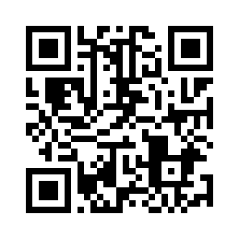
В 2022/2023 учебном году пройдет университетская олимпиада по учебному предмету «БИОЛОГИЯ», победители которой (дипломы I, II, III степени) имеют право зачисления без вступительных испытаний по специальностям: 7-07-0911-01 «Лечебное дело»,
7-07-0911-02 «Медико-профилактическое дело», 7-07-0911-04 «Медико-диагностическое дело»
Олимпиада для абитуриентов будет проходить в два этапа.
Первый (предварительный) этап пройдет в дистанционном формате
28 декабря 2022 года. К участию допускаются все учащиеся XI классов, прошедшие предварительно регистрацию с 14 ноября по 19 декабря 2022 г. на www.gsmu.by
Прием документов после указанных сроков регистрации не производится!
Для регистрации необходимо заполнить заявку участника по форме и прикрепить фото справки, что гражданин является учащимся XI класса. Учащийся несет ответственность за достоверность данных, сообщаемых им при регистрации!
Второй (заключительный) этап олимпиады пройдет очно на базе учреждения образования «Гомельский государственный медицинский университет» 25 февраля 2023 года в 11.00. Ко второму этапу допускаются участники, которые в ходе выполнения заданий первого (предварительного) этапа преодолели квалификационный минимум (не ниже 70 % правильных ответов).
Подведение итогов университетской олимпиады состоится 28 февраля.
Победителями и призерами олимпиады считаются участники, набравшие наибольшее суммарное количество баллов (но не менее 50 % от общей суммы баллов) и награждённые дипломами I, II, III степени.
Квота для зачисления в УО «ГомГМУ» без вступительных испытаний победителей в учебном году составляет 15 процентов от контрольных цифр приема за счет средств бюджета.
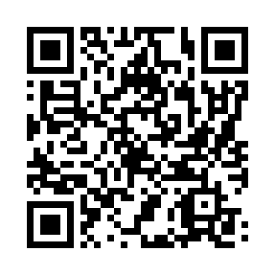
Правила приёма лиц для получения высшего и среднего специального образования, утверждённые Указом Президента Республики Беларусь от 27.01.2022 № 23 и Порядком приёма в УО «Гомельский государственный медицинский университет»

Зачисление абитуриентов в университет для получения специального высшего образования на условиях целевой подготовки проводится по конкурсу на основе общей суммы баллов, подсчитанной по результатам сдачи внутреннего вступительного испытания по биологии и среднего балла аттестата об общем среднем образовании, или диплома о профессионально-техническом образовании, или диплома о среднем специальном образовании.

Зачисление абитуриентов на бюджетную и платную форму обучения проводится на основе общей суммы баллов, подсчитанной:
- по результатам ЦЭ (или ЦТ) по русскому или белорусскому языку;
- ЦТ (стобалльная шкала) по химии, биологии;
- средний балл документа об образовании.
КОНТАКТНАЯ ИНФОРМАЦИЯ
Вопросы организации олимпиады
246050 г. Гомель, ул. Ланге, 5; тел. 8(0232) 35-97-13
Назаренко Ирина Вячеславовна; e-mail: mdf@gsmu.by

